學習單（1） 班 號 名字
種子大風吹
蔬菜的種子有各種不同的大小、形狀、顏色和花紋等。請你仔細觀察並用心智圖作分類。請將下列數種蔬菜種子用一種特質來分類：
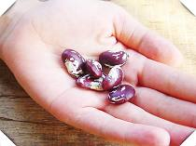  皇帝豆 | 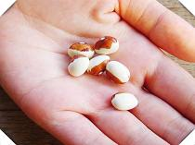  虎豆 | 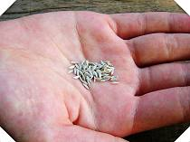  大陸妹 | 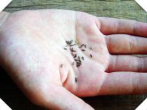  A菜
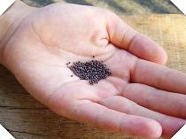  油菜花 |   芥蘭花 | 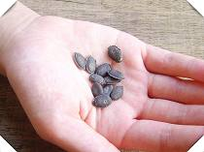  絲瓜 | 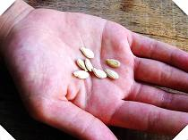  冬瓜
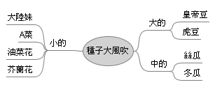
＊例如：以大小來分類

＊我的分類：

